

**Gás Eduardo**

# Informações sobre o Documento

|  |  |  |  |  |
| --- | --- | --- | --- | --- |
| **HISTÓRICO DE ELABORAÇÃO** | | | | |
| **Data** | **Versão** | **Motivo** | **Autor** | **Descrição** |
| 25/07/2020 | 1.0 | Criação | Eduardo | Tela de Login |
|  |  |  |  |  |

**VISÃO DE NEGÓCIO:**

**EU COMO** proprietário da loja de Gás Eduardo

**QUERO** que seja criado uma tela de Login

**PARA** que o usuário possa se logar

**E** comprar o gás

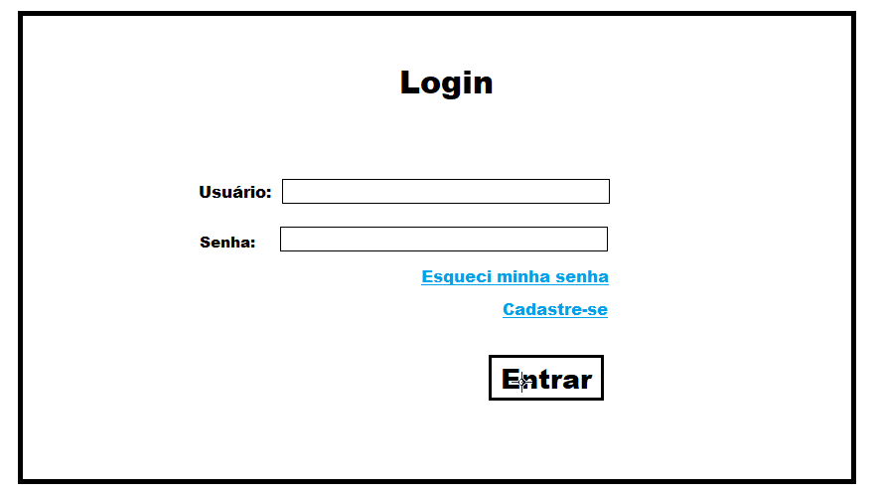

**CRITÉRIOS DE ACEITAÇÃO:**

**Critério 01:Exibir Informações na tela de login**

**DADO QUE** O usuário acessar o sistema através da URL:www.gaseduardo.com.br

**QUANDO** visualizar a tela de login

**ENTÃO** o sistema devera exibir as informações:

* Titulo: Login
* Campo: Usuário
* Campo: Senha
* Link: Esqueci minha senha
* Link: Cadastre-se
* Botão: Entrar

**Critério 02: Não informar dados**

**DADO QUE** o usuário acessar o sistema através da URL: www.gaseduardo.com.br

**QUANDO** visualizar a tela de login

**E** não preencher o campo “Usuário”

**E** não preencher o campo “Senha”

**E** clicar no botão “Entrar”

**ENTÃO** o sistema devera exibir uma mensagem **“Campo obrigatório”.**

**Critério 03: Informar dados inválidos**

**DADO QUE** o usuário acessar o sistema através da URL: www.gaseduardo.com.br

**QUANDO** visualizar a tela de login

**E** preencher o campo “Usuário” com dado inválido

**E** preencher o campo “Senha” com dado inválido

**E** clicar no botão “Entrar”

**ENTÃO** o sistema devera exibir uma mensagem **“Dado inválido”.**

**Critério 04: Informar dados inexistente**

**DADO QUE** o usuário acessar o sistema através da URL: www.gaseduardo.com.br

**QUANDO** visualizar a tela de login

**E** preencher o campo “Usuário” com dado inexistente

**E** preencher o campo “Senha” com dado inexistente

**E** clicar no botão “Entrar”

**ENTÃO** o sistema devera exibir uma mensagem **“Dados inexistentes”.**

**Critério 05: Funcionalidade do link “Esqueci minha senha”**

**DADO QUE** o usuário acessar o sistema através da URL: www.gaseduardo.com.br

**QUANDO** visualizar a tela de login

**E** clicar no link **“Esqueci minha senha”**

**ENTÃO** o sistema devera direcionar o usuário para a tela de **Recuperar Senha.**

**Critério 06: Funcionalidade do link “Cadastre-se”**

**DADO QUE** o usuário acessar o sistema através da URL: www.gaseduardo.com.br

**QUANDO** visualizar a tela de login

**E** clicar no link **“Cadastre-se”**

**ENTÃO** o sistema devera direcionar o usuário para a tela de **Cadastro.**

**Critério 07: Funcionalidade do botão “Entrar”**

**DADO QUE** o usuário acessar o sistema através da URL: www.gaseduardo.com.br

**QUANDO** visualizar a tela de login

**E** preencher o campo “Usuário”

**E** preencher o campo “Senha”

**E** clicar no botão “Entrar”

**ENTÃO** o sistema devera direcionar o usuário para a tela de compra de gás.

**Critério 08: Logar com sucesso**

**DADO QUE** o usuário acessar o sistema através da URL: www.gaseduardo.com.br

**QUANDO** visualizar a tela de login

**E** preencher o campo “Usuário”

**E** preencher o campo “Senha”

**E** clicar no botão “Entrar”

**ENTÃO** o sistema devera direcionar o usuário para a tela de compra de gás.

**REGRAS DE NEGÓCIO:**

**Não se aplica.**

**DIAGRAMA DE ATIVIDADES:**

